**Guía de contenidos Primero medio n°4 – Arquitectura**

|  |  |
| --- | --- |
| Periodo de trabajo (fechas) | Inicio 26 de mayo / entrega 09 de junio – 11:00 AM |
| Curso | Primero Medio |
| Asignatura | Artes Visuales |
| Profesor: | Angelo Nicolás Pastenes |

**Objetivos para la actividad:**

Comprender que es arquitectura y los principales tipos, visualizando diferentes variedades de edificaciones.

Reconocer obras arquitectónicas por estética, espacio o época de manera visual.

**Actividad**

En el cuaderno de artes visuales los estudiantes tomaran apuntes sobre que es arquitectura y los diferentes tipos de arquitectura, estos deben comprender de manera optima los conceptos para luego realizar el reconocimiento de algunas obras, los apuntes serán revisados por el profesor de manera presencial en la siguiente entrega o mediante correo electrónico fotografiando las paginas donde se tomaron los apuntes.

**¿Qué es arquitectura?**

La arquitectura es una técnica para diseñar, concebir y construir edificaciones, estas edificaciones funcionan como habitad para el ser humano, para sus labores de trabajo, actividades del diario vivir, además como lugares recreacionales o memoriales.

**Tipos de arquitectura**

**Arquitectura histórica o estilística:** Nace a través del tiempo en diversos lugares, tiene sus propios estilos arquitectónicos y características. Algunos ejemplos tradicionales de arquitectura histórica son las catedrales, cada una cuenta con un estilo artístico propio según la época en cuan se halla desarrollado, pueden ser renacentistas, barrocas o goticas etc.

**Arquitectura tradicional o popular:** La construye gente con pocos conocimientos técnicos, gente de a pie o artesanos, algunos ejemplos más fáciles de reconocer pueden ser las casas rurales de uso cotidiano o potreros y suelen utilizar materiales fácilmente manejables como madera, piedra y ladrillo.

**Arquitectura común o vulgar:** Son construcciones echas para satisfacer las necesidades de forma útil, no importa el diseño, el estilo artístico o la tradición, si no que el edificio sea practico.

**Reconocer obras arquitectónicas.**

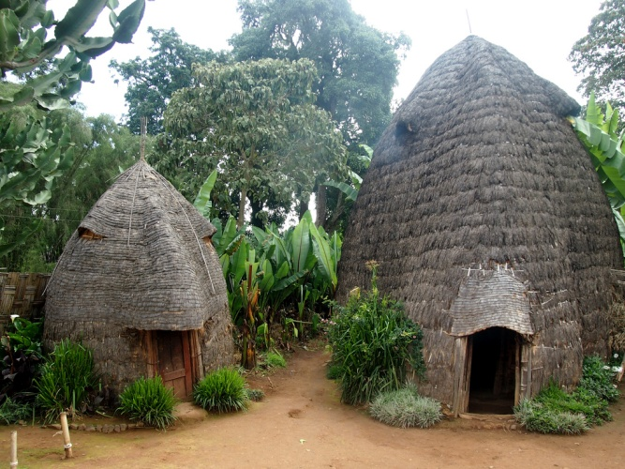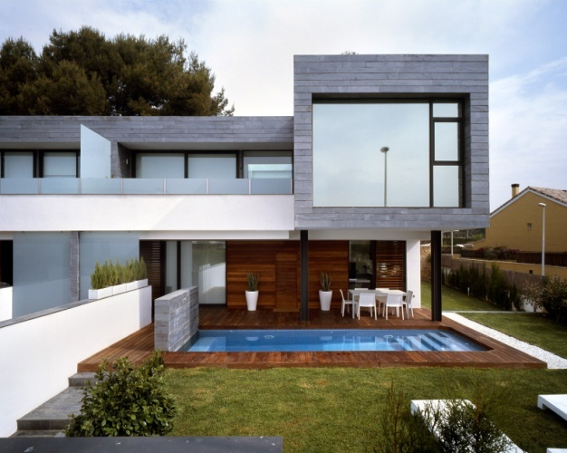Los estudiantes reconocerán obras arquitectónicas por estética, tipo de espacio o época de manera visual, para ello en su cuaderno de artes visuales dibujaran las siguientes imágenes y pondrán a un lado de cada una el tipo de arquitectura al cual correspondan (histórica, tradicional o común) mencionando el porqué les

**Términos de entrega y responsabilidades:**

* Entrega física o de lo contrario por correo electrónico o vía wsp al profesor(a) jefe, especificando el reenvió al profesor Angelo Pastenes, tomando registro fotográfico de la actividad y explicando detalladamente por audio o mensaje escrito lo realizado.
* Los estudiantes deben preocuparse por la puntualidad en la entrega.
* Los estudiantes deben desarrollar el trabajo en el formato solicitado por el profesor.

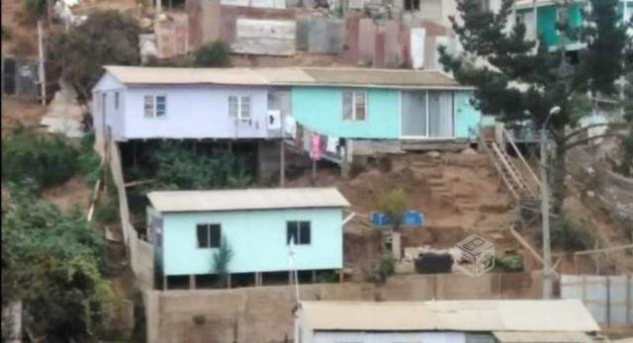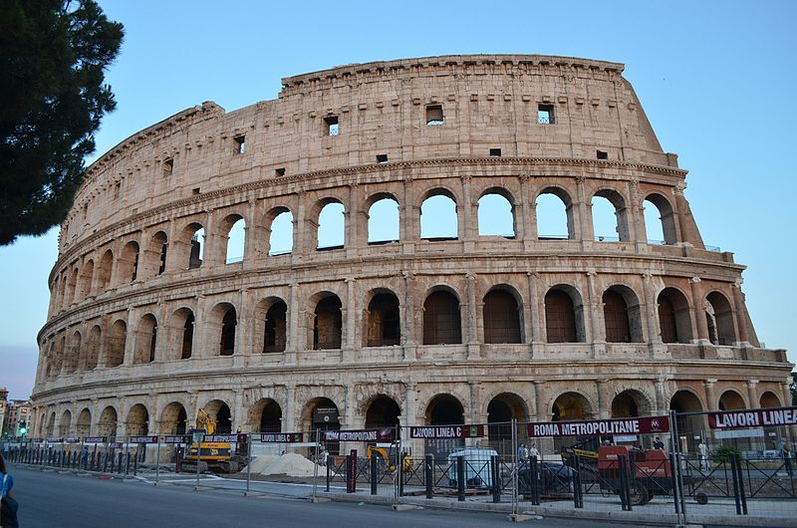

Pueden enviarme la actividad y todas las consultas relacionadas a ella por medio del correo [angelonicolaspastenes@gmail.com](mailto:angelonicolaspastenes@gmail.com) antes de las 13:00 PM de lunes a jueves, adjuntando el nombre del o la estudiante y su curso. Pueden también preguntarme y solicitarme indicaciones por medio del watsapp del profesor jefe, el profesor(a) jefe tiene mi contacto y puede comunicarse conmigo en el mismo horario antes mencionado dando a conocer la situación, **no entrego mi watsapp a apoderados debido a que es totalmente personal, ni respondo mis redes sociales personales**.